1. Tampilan Awal

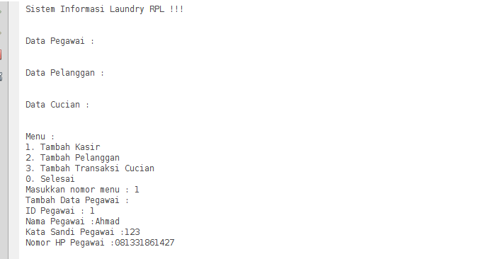

1. Setelah dilakukan Penambahan Pegawai / Kasir

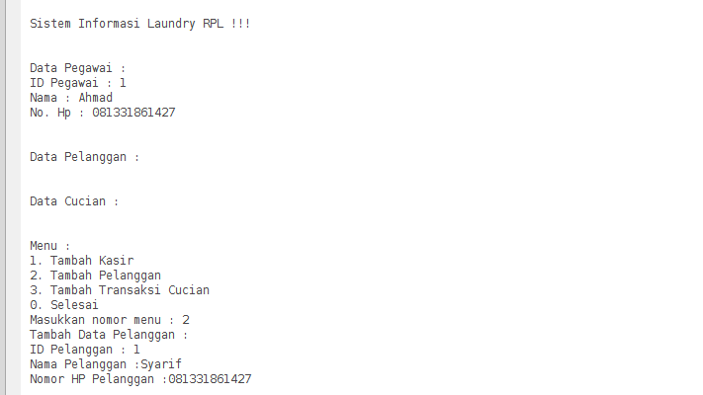

1. Setelah dilakukan Penambahan Pelanggan

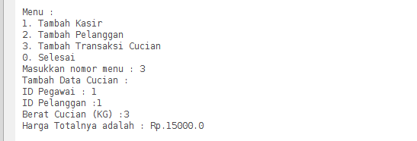

1. Dan terakhir setelah dilakukan transaksi

